Nama : Faiz Hidayat
NIM : 201420026
Kelas : IF4A

Menggunakan Mongodb di Linux
1. Menjalankan server
cd /opt/lampp/mongodb/bin && mkdir binadarma
Sudo mongod --dbpath=/opt/lampp/mongodb/bin/binadarma

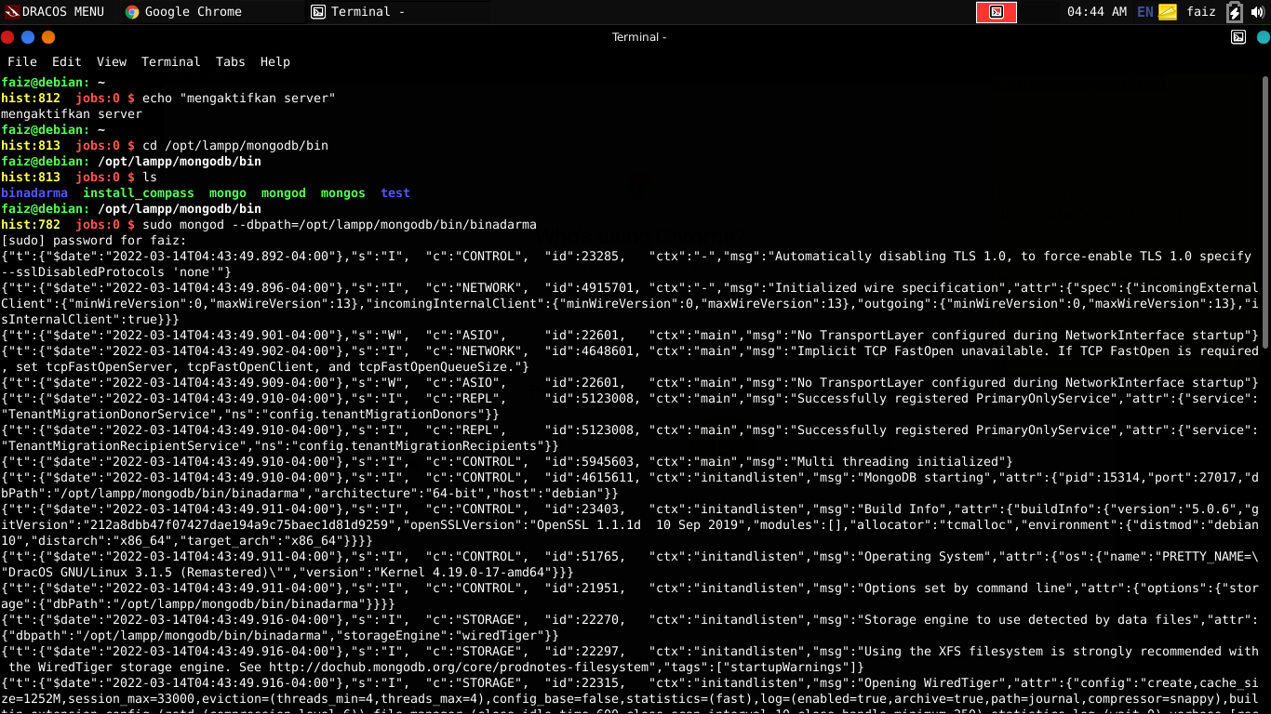
2. Menjalankan Mongodb
Buka terminal baru, jalankan perintah berikut:
mongo atau mongosh
mongosh
mongo
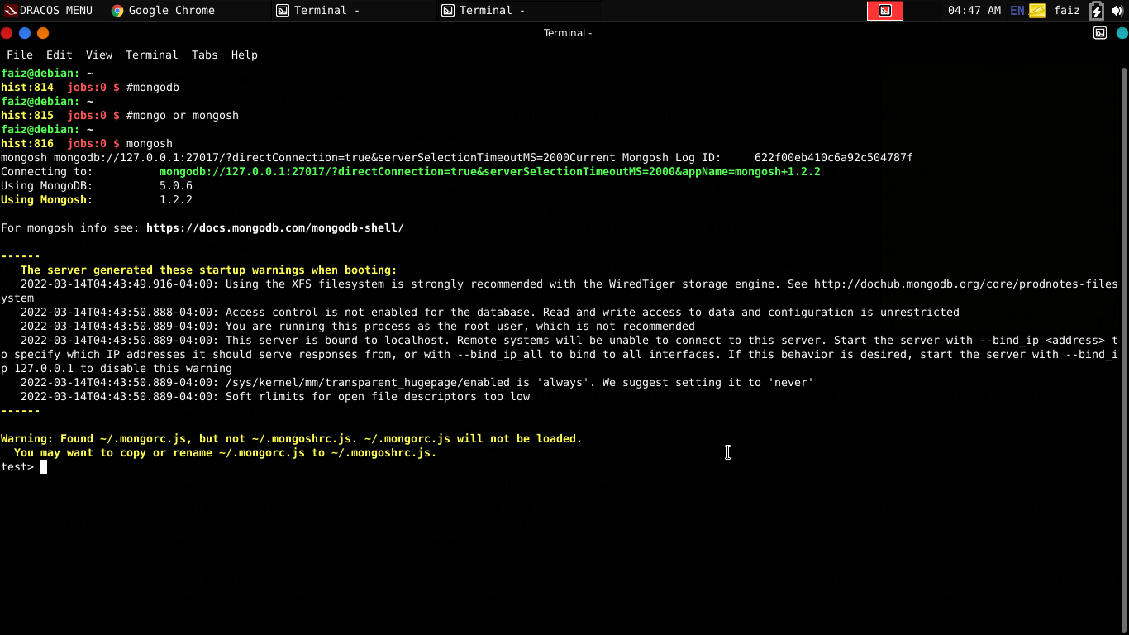
3. Perintah Dasar
3.1 Membuat Database
kartukeluarga
Contoh membuat database kartukeluarga.
Command use kartukeluarga
use kartukeluarga

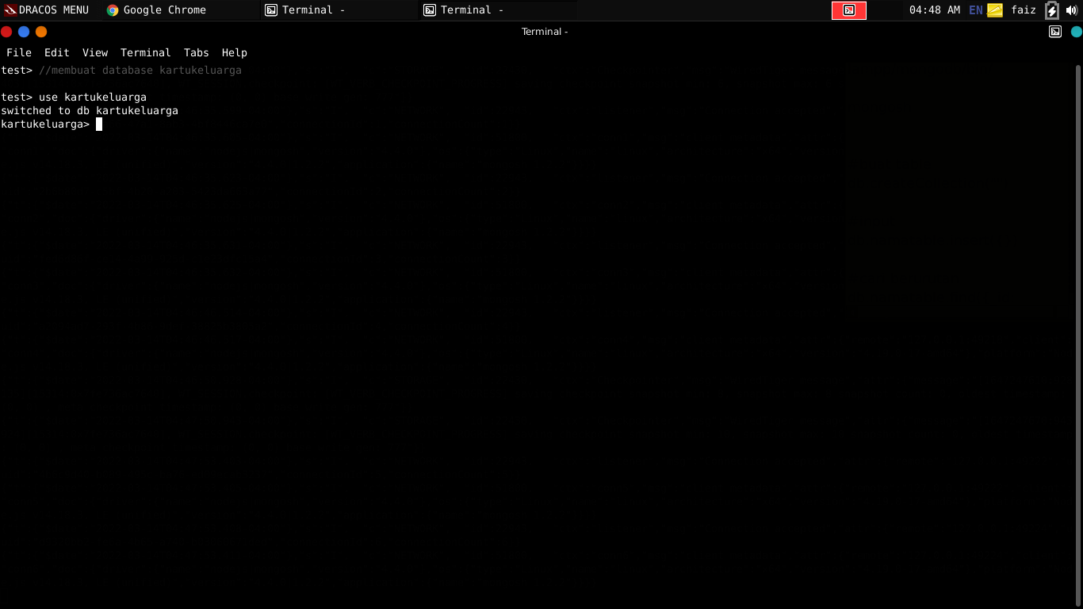
3.2 Menghapus Database
db.dropDatabase()
db.dropDatabase()

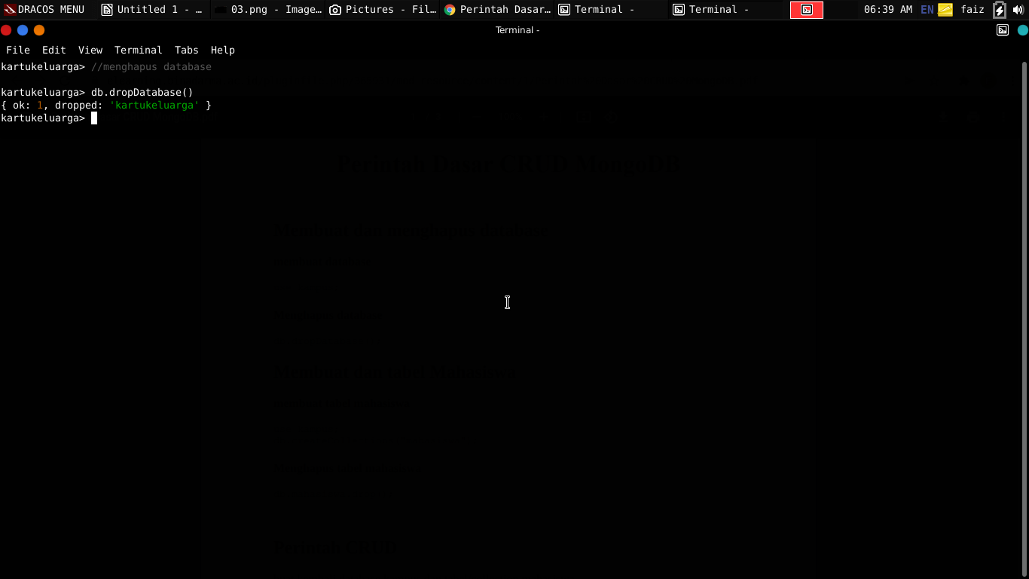

3.3 Membuat Tabel
db.createCollection(“keluarga”)
db.createCollection(“keluarga”)

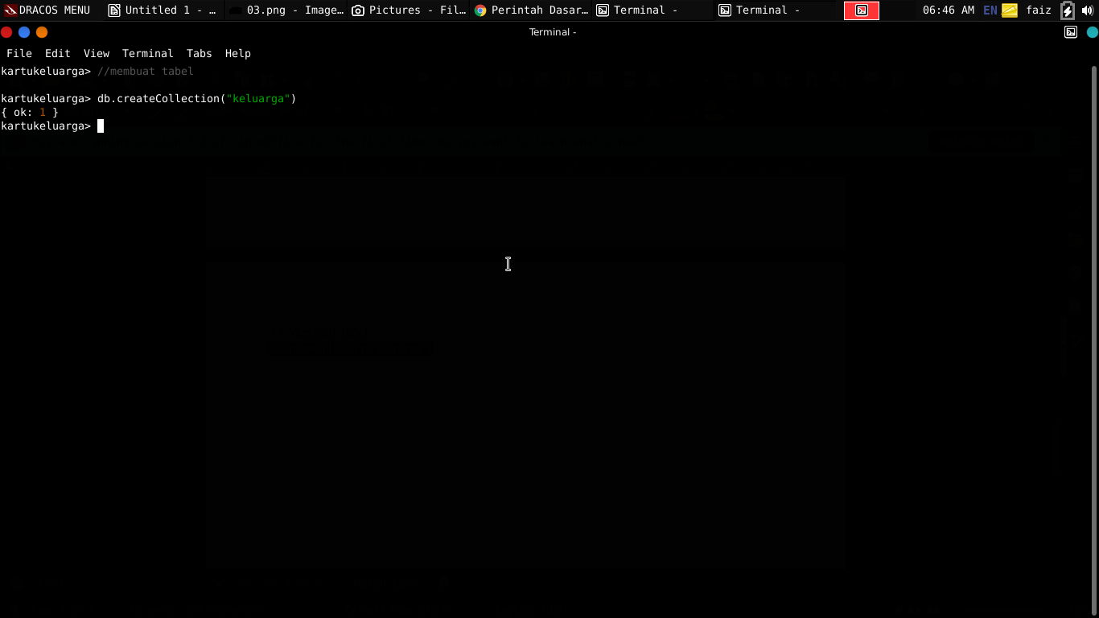

3.4 Menghapus Tabel
db.keluarga.drop()
db.keluarga.drop()

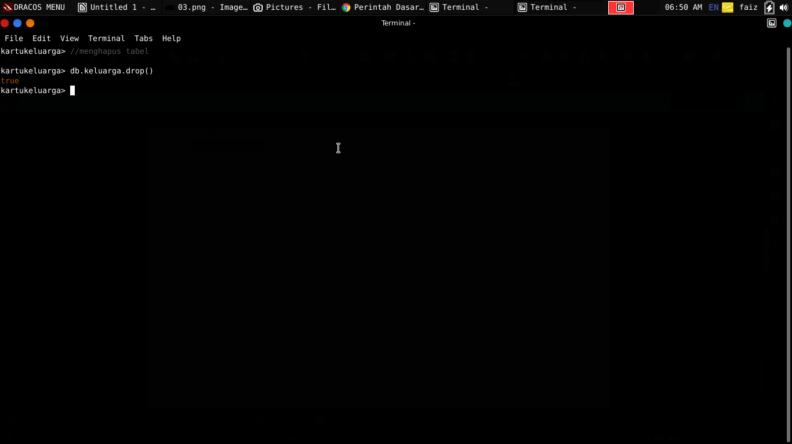

3.5 Insert
Buat database kartukeluarga lagi beserta tabel keluarga.
nik | nama_lengkap | status_dalam_keluarga | pekerjaan | usia
123456781 | Mad Roji | Kepala Keluarga | Petani | 43
123456782 | Prihatin | Istri | Petani | 40
123456783 | Hafidz Mubarok | Anak | Petani | 27
123456784 | Alim Mustain | Anak | Petani | 23

Lalu input data diatas, gunakan perintah berikut:
db.keluarga.insert({nik:"123456781",nama_lengkap:"Mad roji", status_dalam_keluarga:"kepala keluarga", pekerjaan:"petani", usia:43})
db.keluarga.insert({nik:"123456782",nama_lengkap:"Prihatin", status_dalam_keluarga:"istri", pekerjaan:"petani", usia:40})
db.keluarga.insert({nik:"123456783",nama_lengkap:"Hafidz Mubarok", status_dalam_keluarga:"anak", pekerjaan:"petani", usia:27})
db.keluarga.insert({nik:"123456784",nama_lengkap:"Alim Mustain", status_dalam_keluarga:"anak", pekerjaan:"petani", usia:23})
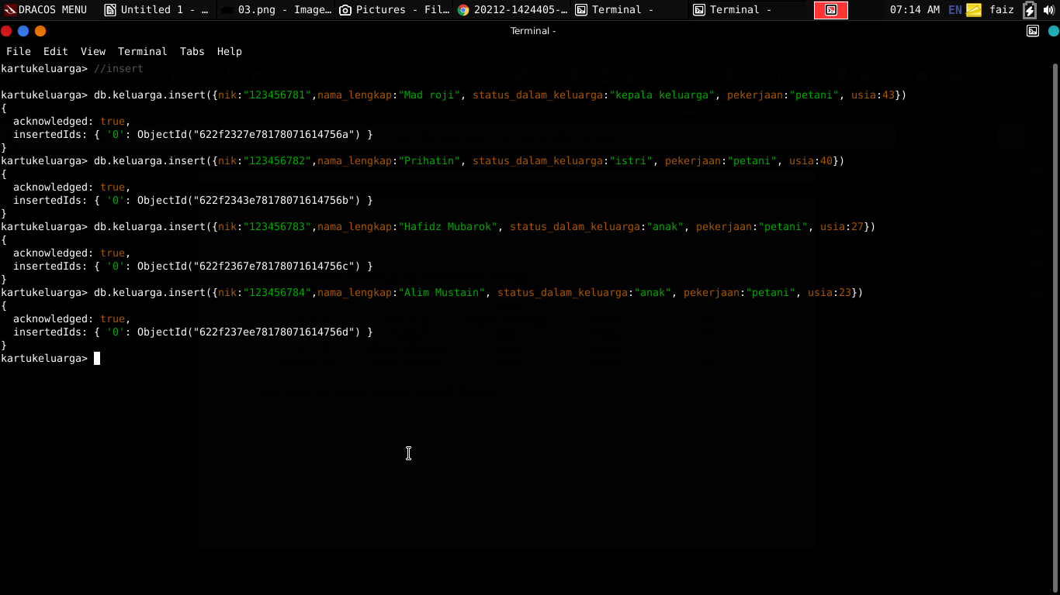

3.6 Melihat data
db.keluarga.find()
db.keluarga.find()

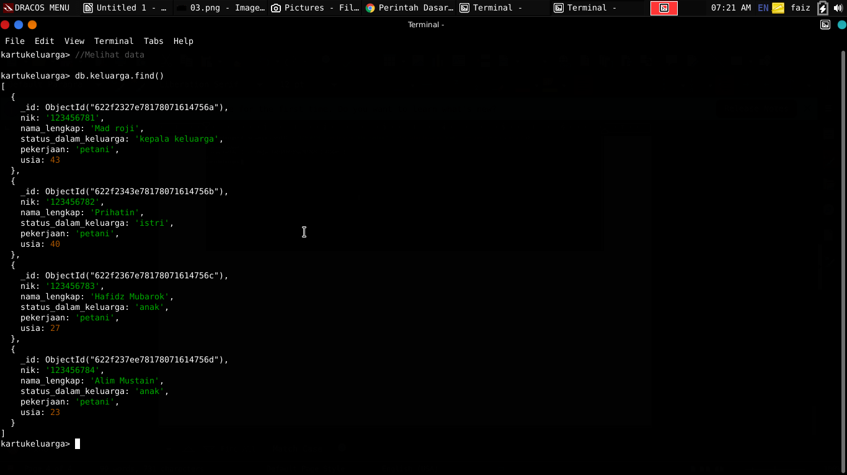

3.7 Pencarian data
db.keluarga.find({nama_lengkap:"Alim Mustain"}).pretty()
db.keluarga.find({nama_lengkap:"Alim Mustain"}).pretty()

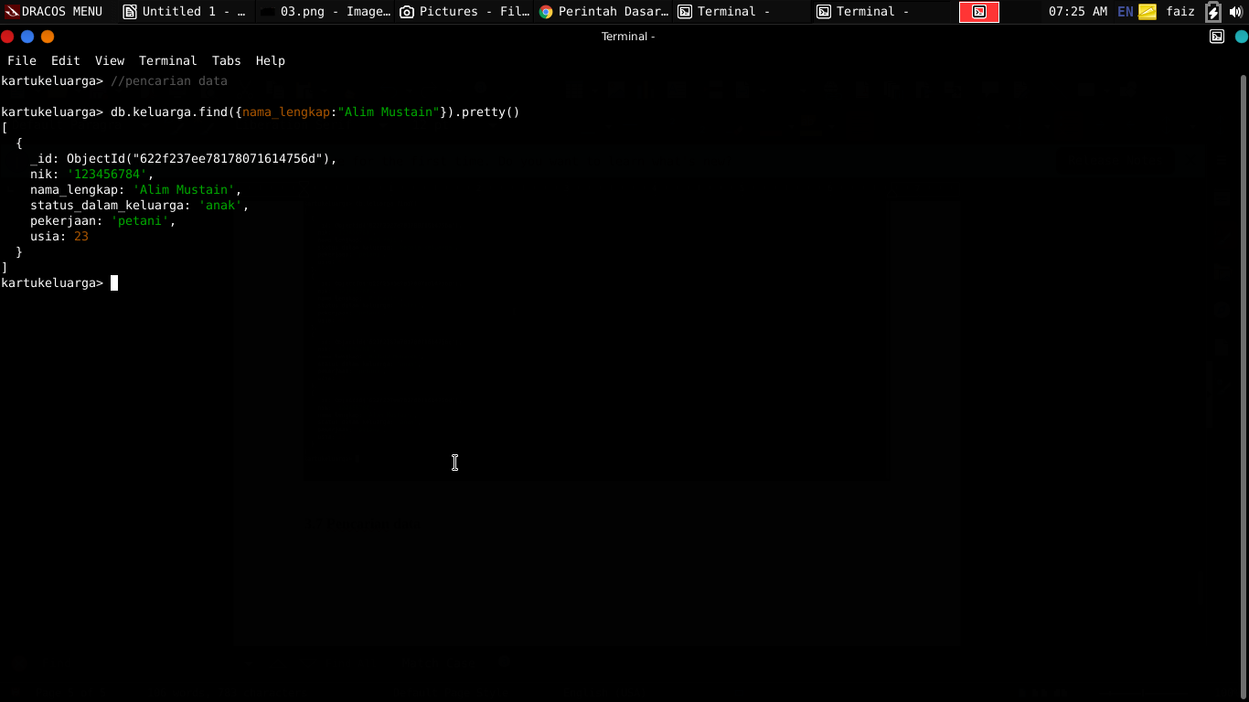

3.8 Update data
update umur Alim Mustain dari 23 menjadi 24.
db.keluarga.update({nik:"123456784"},{$set:{usia:24}})
db.keluarga.update({nik:"123456784"},{$set:{usia:24}})
cek perubahan setelah di update
db.keluarga.find({nama_lengkap:"Alim Mustain"}).pretty()
db.keluarga.find({nama_lengkap:"Alim Mustain"}).pretty()

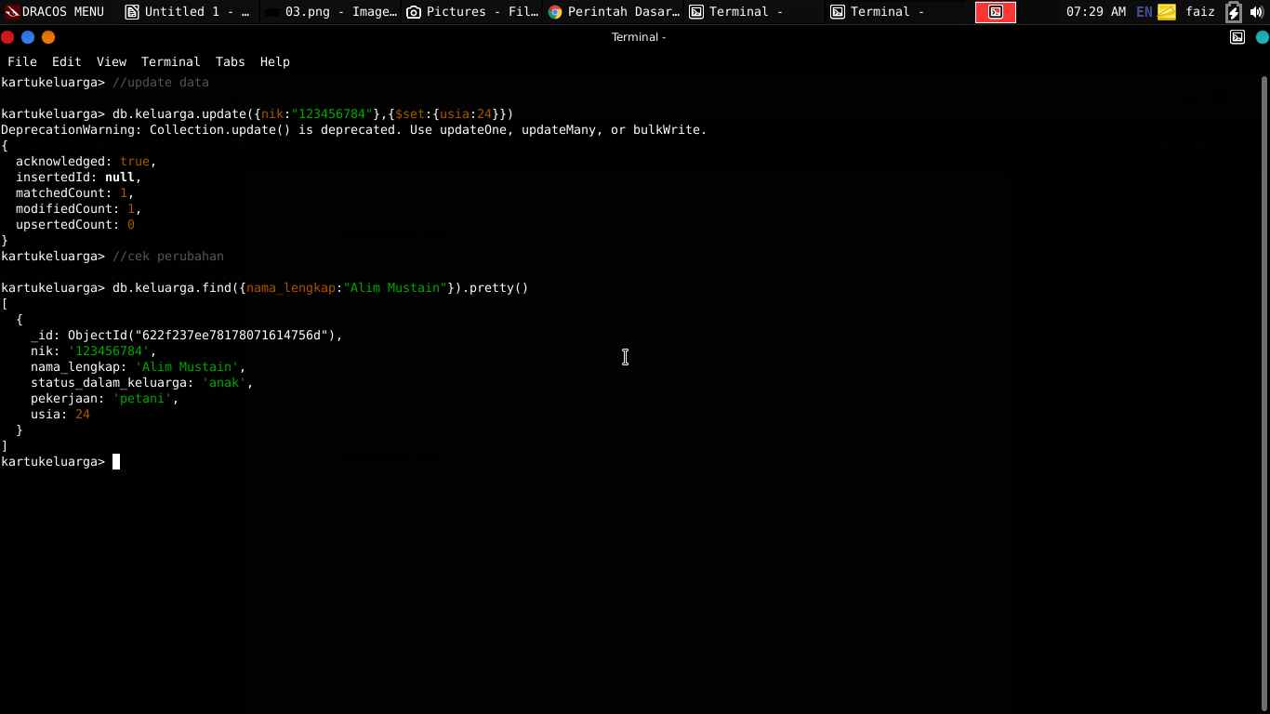

3.9 Menghapus data
db.keluarga.remove({nik:"123456783"})
db.keluarga.remove({nik:"123456783"})

